Лабораторна робота №8

Тема: Робота із довідковою системою операційної системи Windows.

Для виклику довідки у операційній системі Windows потрібно активізувати кнопку швидкого запуску **пуск** та її підпункт **справка,** після цього на екрані з’явиться вікно довідки яке містить у собі три закладки: зміст, вказівник та пошук. Також вікно містить кнопки: **скрыть, назад, вперед, справка Web.** Кнопка  **скрыть** ховає ліву частину вікна у якій відображається шлях до потрібної вам інформації, кнопки **назад, вперед** здійснюють перехід між сторінками довідку, кнопка **параметры** містить у собі контекстне меню налаштування різних можливостей довідки, кнопка **справка Web** (працює тільки при підключенні даного компютера до мережі Internet) здійсню справку через Internet. При активізуванні першої закладки **зміст** відображається зміст усієї довідки, яка поділяється на багато пунктів та підпунктів. Для потрібної вам інформації потрібно знайти потрібний пункт та активізувати його, після цього з’являться підпункти цього пункту серед яких вам потрібно вибрати пункт який вас цікавить … коли з’являться пункти із значками сторінки та знаком питання активізувавши його у правій частині вікна звився довідкова інформація. Активізувавши закладку **вказівник** ліва частина вікна змінить свій вигляд на список термінів, виділивши потрібне вам питання потрібно у нижньому лівому вікні натиснути кнопку **вивести** після чого права частина вікна висвітить вказану вами інформацію.

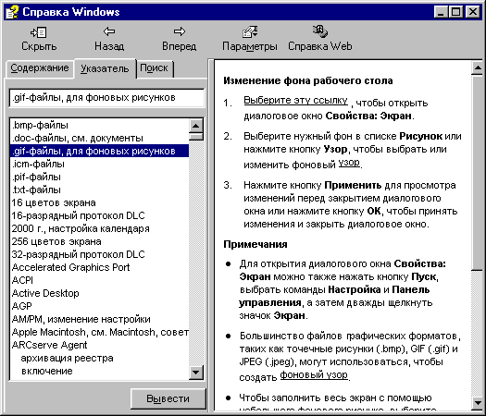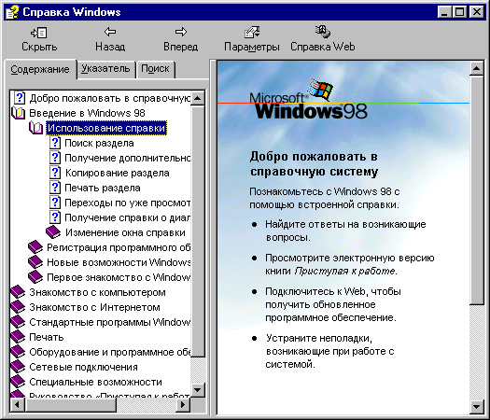

Активізувавши закладку **поиск** ліва частина вікна змінить свій вигляд на віко із двома активними полями. У верхньому полі потрібно ввести ключове слово: наприклад вас цікавить редактор WordPad, тоді потрібно ввести його назву у цьому полі, після цього потрібно натиснути кнопку **список разделов** після цього програма виконає пошук розділів на дану тему та висвітить їх у нижньому полі, вам потрібно вибрати розділ який зацікавив вас та натиснути кнопку **вывести** після цього у правій частині вікна з’явитися інформація яка вас зацікавила.

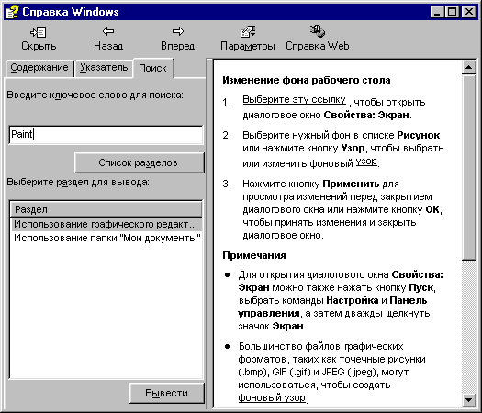

Висновок: Отже я на цій лабораторній роботі навчився шукати інформацію, яка зацікавила мене за допомогою довідкової системи операційної системи Windows **пошук**.